弘光科技大學 毒性及關注化學物質運作申請表
The application form for the operation of the toxic and concerned chemicals
 | 申請日期Date： 年 月 日
單位  Department |  |  |  | 運作人  Operator
聯絡電話TEL | 手機： 分機： |  |  | 電子信箱E-mail
聯絡人  Person of contact |  |  |  | 聯絡電話TEL |  | 手機： 分機：
聯絡人  Person of contact |  |  |  | 電子信箱E-mail
本次申請
□新增毒性及關注化學物質運作場所  New Handling Premises of Toxic and concerned Chemicals |  |  |  |  | 研究室編號  Room No. |  | (詳細資料及平面圖詳如附件)
□新增毒性及關注化學物質
New Toxic and Concerned Chemical Substances
中英文名稱
Chinese/ English name of toxic chemicals
濃度Concentration  ( %w/w或 %v/v) |  |  | 狀態  State |  | □固態 □液態  □氣態 |  |  | 數量Quantity  (L或kg)
註：如欲同時申請流通多種毒性及關注化學物質，請利用附件方式將毒性及關注化學物質資料填列在同一份文件中，並在本項表格「中文名稱」欄位填入『如附件』。

本人願遵守本校毒性及關注化學物質管理作業之規定，盡善運作毒性及關注化學物質管理之責。

運作人： 年 月 日

--------------------------------------------【以下欄位由安環室填寫】---------------------------------------------

登錄日期： |  | 是否造冊列管： | □是 □否
承辦人 主任：
FM-11100-041
表單修訂日期：115.03.03
保存期限：至少三年
毒性及關注化學物質防災基本資料表
附件1
壹、運作場所基本資料(一處場所填寫一份防災基本資料表)
系所/單位
空間位置及編號
連絡人 | 姓名 |  | 電話號碼 | ( )
連絡人 | E-mail |  | 傳真號碼 | ( )
災害防救實際負責人與主要工作人員 | 姓名
災害防救實際負責人與主要工作人員 | 職稱
災害防救實際負責人與主要工作人員 | 電話號碼 | ( ) | ( ) | ( )
災害防救實際負責人與主要工作人員 | 傳真號碼 | ( ) | ( ) | ( )
外部支援廠商、機構(包括上游廠商) | 廠商名稱
外部支援廠商、機構(包括上游廠商) | 支援事項
外部支援廠商、機構(包括上游廠商) | 聯絡人
外部支援廠商、機構(包括上游廠商) | 電話號碼 | ( ) | ( ) |  | ( )

貳、毒性及關注化學物質資料
毒  性  及  關  注  化  學  物  質 | 物質中英文商品名 |  |  |  |  | 俗 名
毒  性  及  關  注  化  學  物  質 | 物質名稱 |  |  |  |  | 列管編號  及序號
毒  性  及  關  注  化  學  物  質 | 重量百分濃度  (w/w%) |  |  |  |  | 毒性分類
毒  性  及  關  注  化  學  物  質 | 運作行為 | □製造 □輸入 □販賣 □使用 □貯存
毒  性  及  關  注  化  學  物  質 | 貯存場所編號 |  |  |  |  |  | 使用場所編號
毒  性  及  關  注  化  學  物  質 | 經常存量  (以重量單位表示) | 至
毒  性  及  關  注  化  學  物  質 | 包裝或容器型態 | □圓柱型 □橫式 □球式  □方柱型 □鋼瓶 □其它 |  |  | 包裝或容器材質 |  |  | □鐵 □鋁 □不銹鋼 □玻璃  □塑膠桶 □紙袋 □塑膠袋  □其它
毒  性  及  關  注  化  學  物  質 | 單一包裝  或容器規格 | 長(公分) | 寬(公分) | 高(公分) |  |  | 直徑(公分) |  |  | 裝滿時容量  (公斤) |  | 裝滿時壓力值(kg/cm2)
毒  性  及  關  注  化  學  物  質 | 得使用用途
說明：(1)單位：重量表示：公斤。
(2)同一種毒性及關注化學物質，二種以上濃度、容器型態、容器尺寸等，請分開填寫。
(3)本次申請運作物質超過一種時，請自行增加。

參、可能波及毒性及關注化學物質之其他化學品
可能波及毒性及關注化學物質之其他化學品 | 化學品名稱 |  |  |  |  |  |  | 化學品CAS No.
可能波及毒性及關注化學物質之其他化學品 | 重量百分濃度  (w/w%)
可能波及毒性及關注化學物質之其他化學品 | 用途  (可複選) | 1.□原料 |  | 2.□中間原料 |  |  | 3.□添加劑 |  |  | 4.□成品 |  |  | 5.□半成品
可能波及毒性及關注化學物質之其他化學品 | 用途  (可複選) | 6.□副產品 |  | 7.□實驗 |  |  | 8.□燃料 |  |  | 9.□稀釋(劑) |  |  | 10.□檢驗
可能波及毒性及關注化學物質之其他化學品 | 用途  (可複選) | 11.□清潔 |  | 12.□消毒 |  |  | 13.□潤滑 |  |  | 14.□分裝 |  |  | 15.□販賣
可能波及毒性及關注化學物質之其他化學品 | 用途  (可複選) | 16.□界面活性劑 |  | 17.□其他
可能波及毒性及關注化學物質之其他化學品 | 包裝或容器型態 | □圓柱型 □橫式 □球式  □方柱型 □鋼瓶 □其它 |  |  |  | 包裝或容器材質 |  |  |  | □鐵 □鋁 □不銹鋼 □玻璃  □塑膠桶 □紙袋 □塑膠袋  □其它
可能波及毒性及關注化學物質之其他化學品 | 單一包裝  或容器規格 | 長(公分) | 寬(公分) |  | 高(公分) |  |  |  | 直徑(公分) |  | 裝滿時容量  (公斤) |  |  | 裝滿時壓力值(kg/cm2)
可能波及毒性及關注化學物質之其他化學品 | 最大製造量(每日) |  |  |  |  | 經常儲存量
可能波及毒性及關注化學物質之其他化學品 | 最大儲存量 |  |  |  |  | 儲存位置

可能波及毒性及關注化學物質之其他化學品 | 化學品名稱 |  |  |  |  |  |  | 化學品CAS No.
可能波及毒性及關注化學物質之其他化學品 | 重量百分濃度  (w/w%)
可能波及毒性及關注化學物質之其他化學品 | 用途  (可複選) | 1.□原料 |  | 2.□中間原料 |  |  | 3.□添加劑 |  |  | 4.□成品 |  |  | 5.□半成品
可能波及毒性及關注化學物質之其他化學品 | 用途  (可複選) | 6.□副產品 |  | 7.□實驗 |  |  | 8.□燃料 |  |  | 9.□稀釋(劑) |  |  | 10.□檢驗
可能波及毒性及關注化學物質之其他化學品 | 用途  (可複選) | 11.□清潔 |  | 12.□消毒 |  |  | 13.□潤滑 |  |  | 14.□分裝 |  |  | 15.□販賣
可能波及毒性及關注化學物質之其他化學品 | 用途  (可複選) | 16.□界面活性劑 |  | 17.□其他
可能波及毒性及關注化學物質之其他化學品 | 包裝或容器型態 | □圓柱型 □橫式 □球式  □方柱型 □鋼瓶 □其它 |  |  |  | 包裝或容器材質 |  |  |  | □鐵 □鋁 □不銹鋼 □玻璃  □塑膠桶 □紙袋 □塑膠袋  □其它
可能波及毒性及關注化學物質之其他化學品 | 單一包裝  或容器規格 | 長(公分) | 寬(公分) |  | 高(公分) |  |  |  | 直徑(公分) |  | 裝滿時容量  (公斤) |  |  | 裝滿時壓力值(kg/cm2)
可能波及毒性及關注化學物質之其他化學品 | 最大製造量(每日) |  |  |  |  | 經常儲存量
可能波及毒性及關注化學物質之其他化學品 | 最大儲存量 |  |  |  |  | 儲存位置
說明：(1)CAS No.：化學文摘社 (Chemical Abstracts Service)對每一個化學品編訂的註冊登記號碼，一個號碼只代表一種化合物。
(2)單位：重量表示：公噸、公斤；體積表示：公秉、公升
(3) 儲存(處理)位置：請填儲存(處理)該化學品之具體位置，如XX倉庫。
(4) 同一種化學品，二種以上濃度、容器型態、容器尺寸等，請分開填寫。
(5)可能波及毒性及關注化學物質之其他化學品超過二種時，請自行增加。

肆、運作場所內緊急防災應變器材

洩 漏 緊 急 處 理 器 具 |  |  |  | 個 人 防 護 裝 備
編號 | 種 類 | 數量 | 存放位置 | 編號 | 種 類 | 數量 | 存放位置
C01 | 碳石吸收劑(公斤) |  |  | D01 | A級氣密、耐用型防護衣(套)
C02 | 木屑吸收劑(公斤) |  |  | D02 | B級防化、抗腐蝕之防護衣(套)
C03 | 吸油體(件) |  |  | D03 | 自攜式空氣呼吸器(套)
C04 | 吸液棉(公斤) |  |  | D04 | C級防護衣(套)
C05 | 油柵(公尺) |  |  | D05 | 防護眼鏡(防濺)
C06 | 浮柵(蛇籠)(公尺) |  |  | D06 | 防護面具(個)
C07 | 酸式中和劑(公斤) |  |  | D07 | 安全帽(個)
C08 | 鹼式中和劑(公斤) |  |  | D08 | 防護鞋(雙)
C09 | 鋼瓶修護包(組) |  |  | D09 | 護目鏡(個)
C10 | 儲筒修護包(組) |  |  | D10 | 濾清式防毒面罩(個)
C11 | 管件修護包(組) |  |  | D11 | 濾罐(有機溶劑)(個)
C12 | 堵漏修護包(組) |  |  | D12 | 濾罐(防酸)(個)
C13 | 防火(不生火花)鏟子(支) |  |  | D13 | 高效率混合型濾罐(個)
C14 | 其他洩漏緊急處理器具 |  |  | D14 | 防護手套(耐電壓) (防凍)
 |  |  |  | D15 | 防護手套(耐化) (防熱)
 |  |  |  | D16 | 其他個人防護裝備

伍、運作場所內部配置圖
參考圖例:
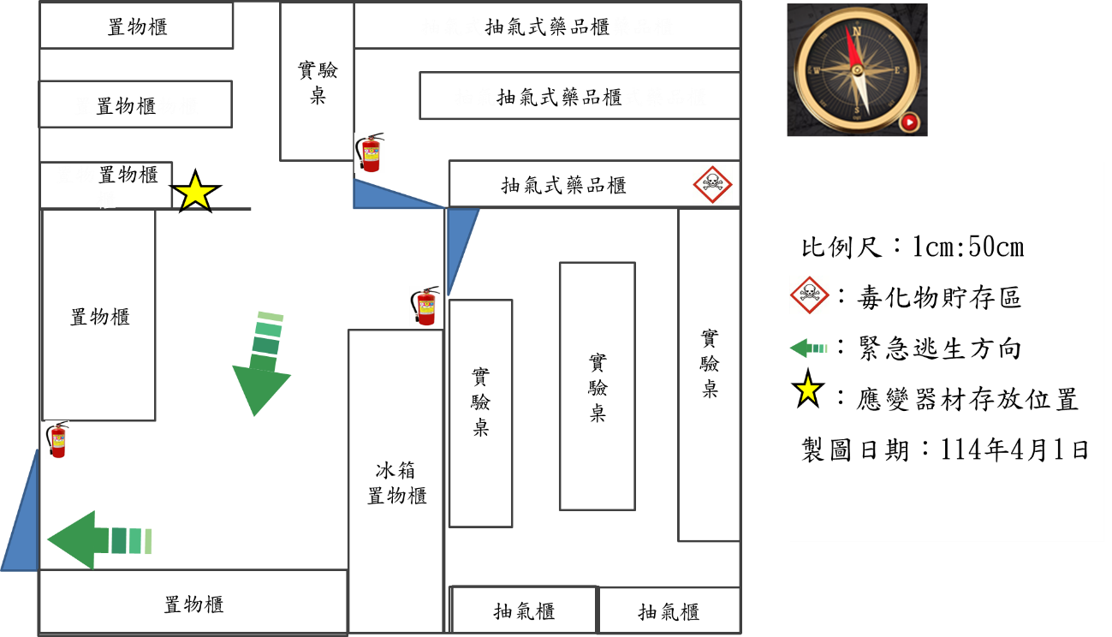

附件2、單一包裝或容器規格填寫說明及範例
一、包裝或容器尺寸填寫以「公分」為單位；圓柱形容器請填寫高與直徑；方形容器請填寫長、寬、高；壓力容器(例如：鋼瓶)需額外加註灌裝壓力。
二、同一種化學物質，二種以上濃度、包裝或容器型態及尺寸，請分開填寫資料。
三、包裝或容器示意圖：
型式 | 圓柱型容器 | 橫式容器 | 球式容器 | 方柱型容器 | 鋼瓶
圖例 | 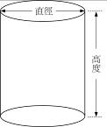 | 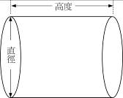 | 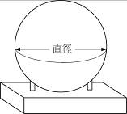 | 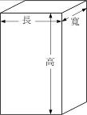 | 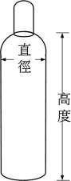
實例 | 53加侖桶  直立式儲槽  玻璃容器 | 臥式儲槽 | 球式儲槽 | IBC桶  方形加侖桶  紙袋容器 | 高壓鋼瓶  低壓鋼瓶

附件3、環境部運作場所內部配置圖說明及範例
毒性及關注化學物質運作場所廠(場)內部配置圖製作說明
一、以A4格式繪製，並註明方位、比例尺、場所(設施)相對位置、大小、製圖日、夏(冬)季盛行風向及其他有利救災之必要事項。
二、配置圖如包括下列場所，應詳細標明：
(一)一般(行政)場所：值日室(控制室)、警衛室、行政辦公室、餐廳及員工宿舍等位置。
(二)毒性及關注化學物質運作場所(以實際運作為主，含可能波及毒性及關注化學物質之其他化學品)：
1.製造及使用場地：製造(或使用)毒性及關注化學物質之位置及進(出)貨區及人員疏散方向等。
2.貯存場地：貯存毒性及關注化學物質之位置及進(出)貨區及人員疏散方向，並註明儲存設施編號/名稱、儲存物質名稱、最大容量。
(三)毒災應變相關安全設備設置位置：工廠救災車輛裝備貯放位置(化學車、泡沫原液桶、空氣呼吸器、毒化災使用防護衣、消防衣帽等安全防護器材以及止漏、圍堵與除污等相關應變器材)、消防水源、消防栓及人員疏散方向等。
三、若運作場所為兩層以上建築物時，請註明建築物名稱及樓層。
四、配置圖必須以PDF格式提供，且檔案大小不得超過3MB。
五、內部配置圖範例如附。

毒性及關注化學物質運作場所內部配置圖範例：
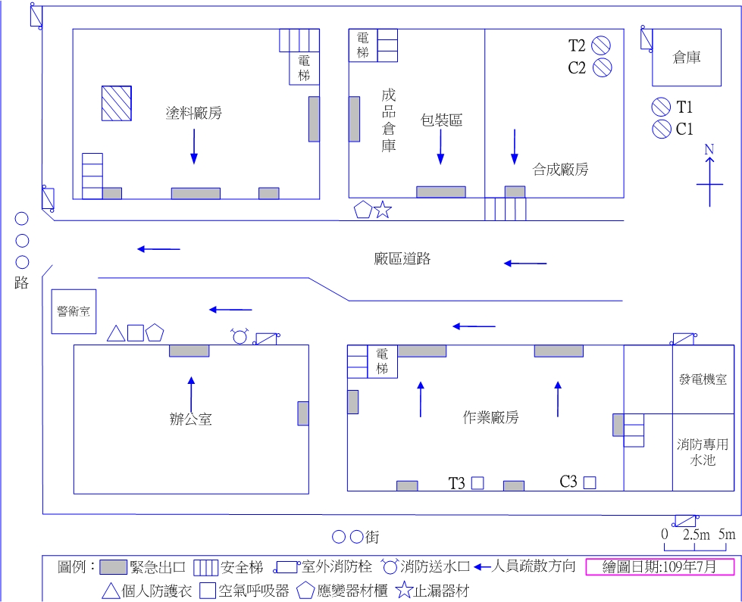
  編號 | 名稱 | 容量 | UN NO. | CAS NO.
  T1 | 二異氰酸甲苯 | 30噸 | 2078 | 584-84-9
  T2 | 二甲基甲醯胺 | 10噸 | 2265 | 68-12-2
  T3 | 重鉻酸鉀 | 5噸 | 3086 | 7778-50-9
  C1 | 柴油 | 30噸 | 1202 | 68334-30-5
  C2 | 甲苯 | 10噸 | 1294 | 108-88-3
  C3 | 硫酸 | 5噸 | 1830 | 7664-93-9

